歌德电子借阅机使用说明
歌德电子借阅机简介：
24小时智慧型自助借阅系统
3000种epub电子书 每月更新150种
正版授权 免费下载

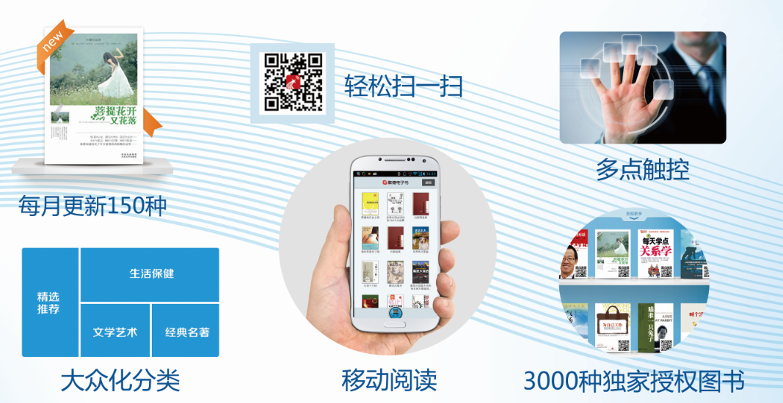
使用方法：
Step1. 手机扫描下载专用客户端

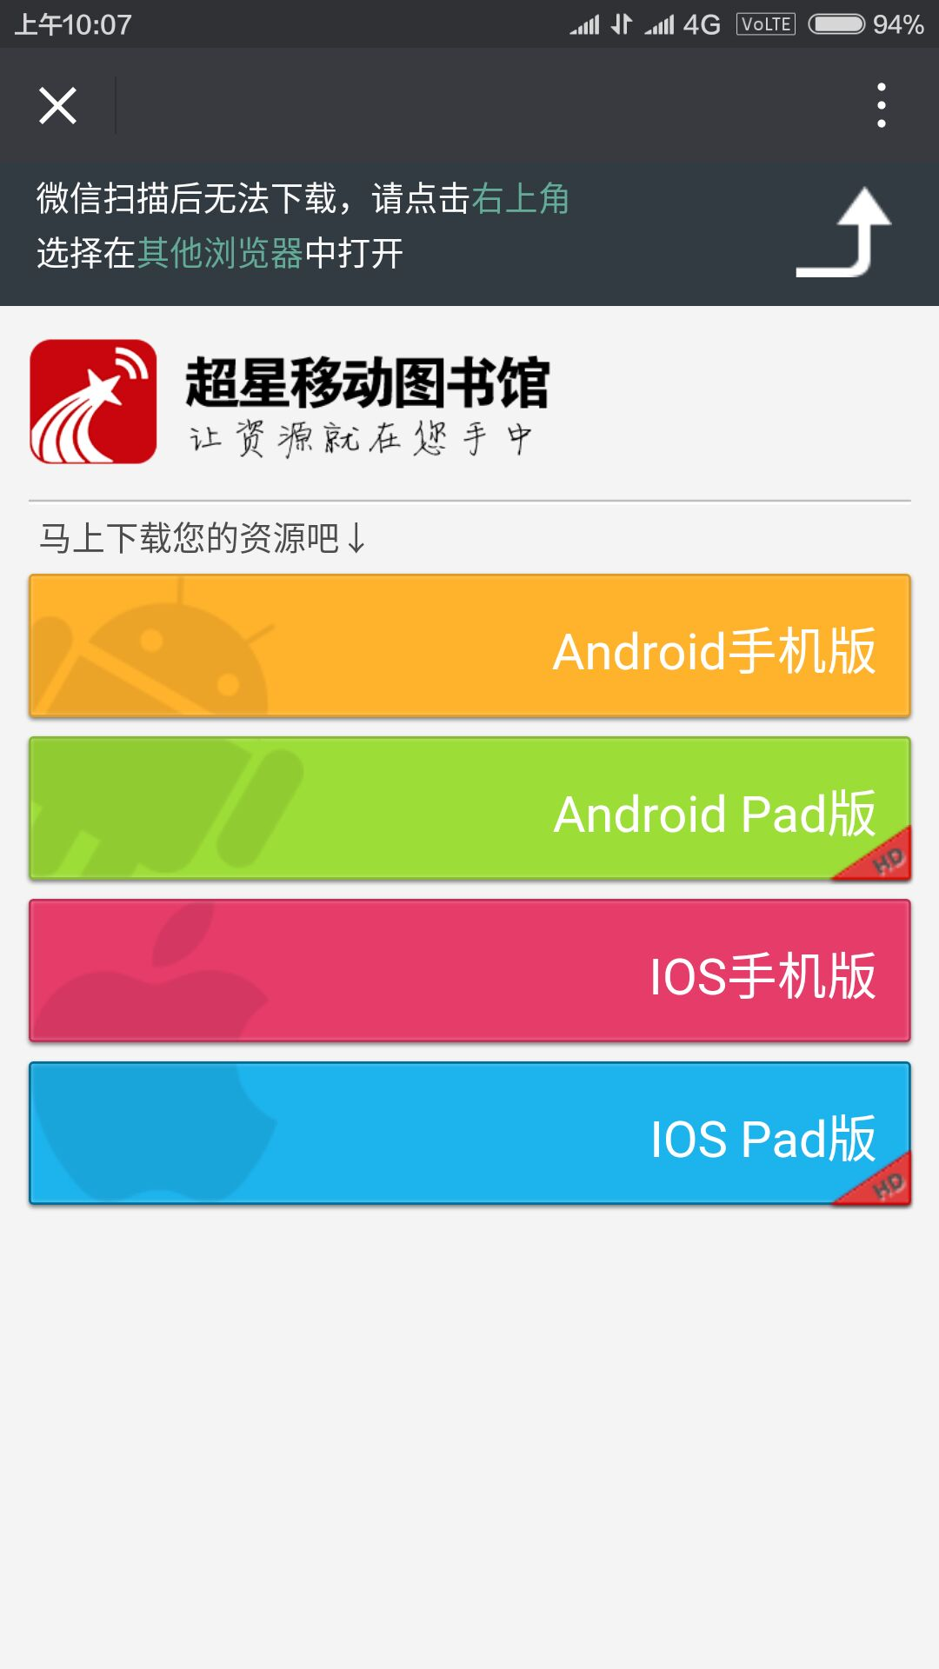

Step2.点击借阅机触摸屏，选择需要下载的书籍在客户端左下角，扫一扫图书上的二维码。
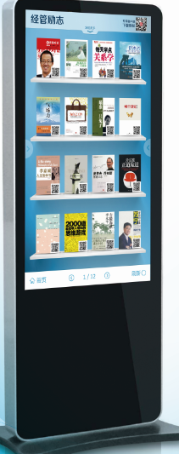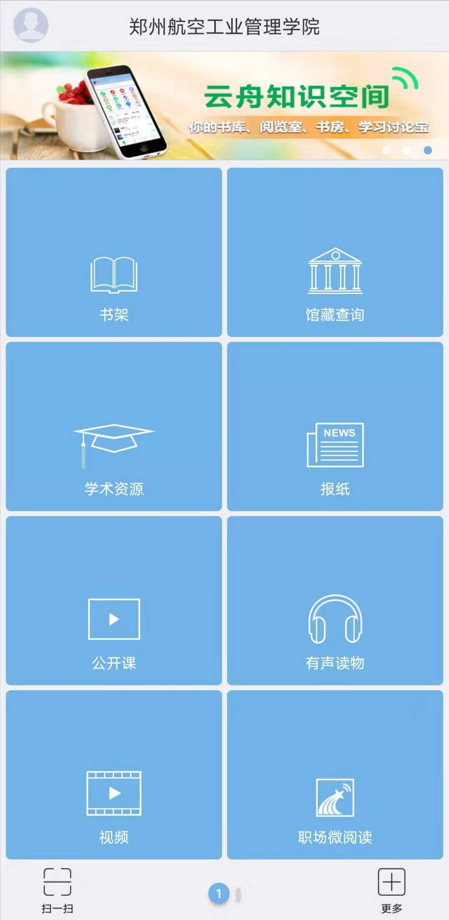
Step3.扫描成功，下载到书架，即可阅读。
